# 

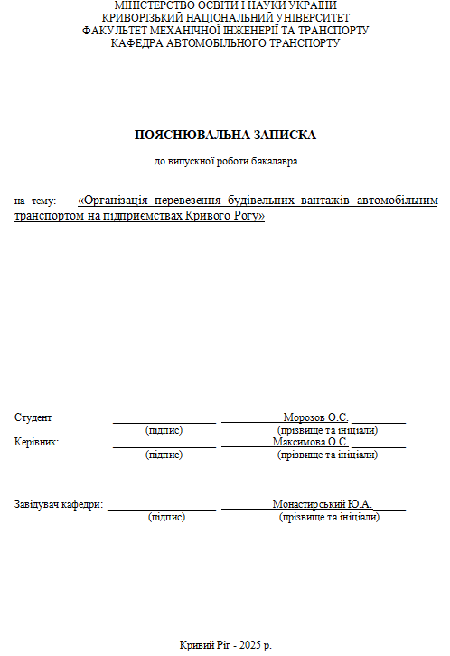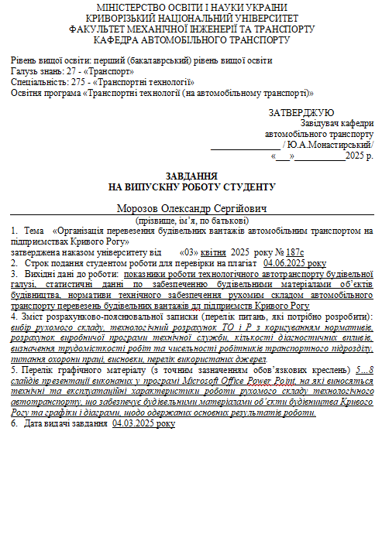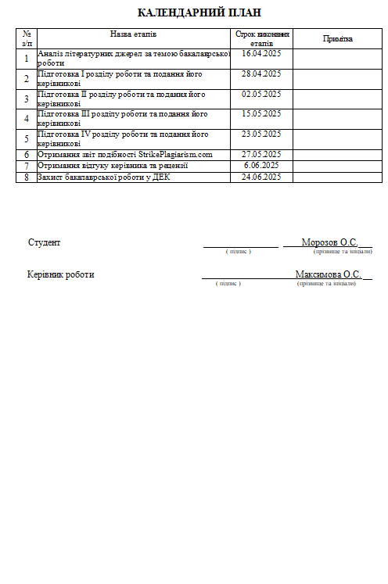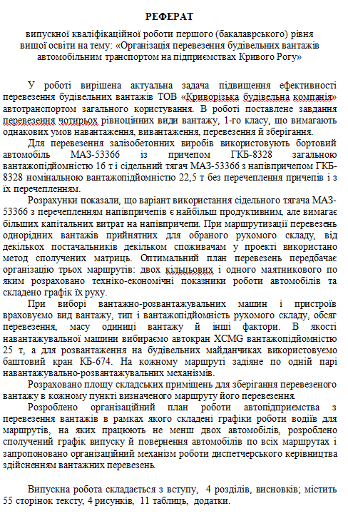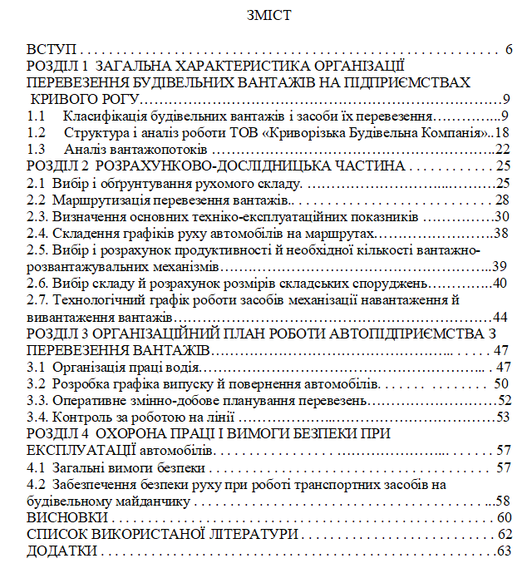

# ВСТУП

На теперішній час в Україні і безпосередньо в місті Кривий Ріг здійснюється велика кількість будівельних робіт. За останні роки спостерігається зростання будівельного виробництва, істотне збільшення обсяги житлового, дорожнього й промислового будівництва. У процесі будівництва завжди виконуються транспортні й вантажно-розвантажувальні роботи, які пов'язані з доставкою на будівельні об'єкти всіх необхідних для будівництва матеріалів і конструкцій. Вирішення питання транспортування вантажів і підвищення їх ефективності - завдання загальнонаціонального масштабу. Оскільки транспортне забезпечення будівельної діяльності є значимим процесом, забезпечення ефективних підходів до організації всього комплексу операцій транспортного процесу (навантаження вантажів, транспортування на підходящому рухомому складі, розвантаження вантажів в одержувача, складування вантажів) повинне здійснюватися на необхідному високому рівні.

Оскільки діяльність автотранспортних підприємств характеризуються наявністю й станом їхньої матеріально-технічної бази (рухомий склад, устаткування, технологічне забезпечення виробничих процесів перевезення вантажів), а також рівнем техніко-експлуатаційних показників роботи парку рухомого складу, то ефективне рішення завдань транспортного забезпечення будівельного виробництва базується на постійній роботі з удосконалювання процесів транспортування будівельних вантажів.

За даними відкритих джерел, частка транспортних витрат у процесі виробництва й реалізації продукції перевищує третину ціни кінцевого продукту. У таких умовах оптимізація транспортних, вантажно-розвантажувальних, тарно-пакувальних, експедиційних і складських операцій є важливим резервом зниження витрат і економії ресурсів у всіх галузях економіки держави.

Структура транспортного процесу включає чотири елементи:

* операція навантаження;
* операція перевезення;
* операція розвантаження;
* подача рухомого складу під навантаження.

Головною метою транспортного процесу є перевезення вантажів, а всі інші елементи підпорядковані перевезенню вантажів. Процес перевезення включає роботу транспортних засобів від моменту навантаження, переміщення вантажу до моменту розвантаження.

Процес завантаження та розвантаження включає можливе завантаження (розвантаження), очікування та технічне обслуговування. Послуга включає власне завантаження (розвантаження) товару, а також обробку документів, якщо ця операція не буде повністю завершена під час очікування завантаження (розвантаження) службою.

Автомобільний транспорт не можна замінити в перевезенні будівельної продукції на короткі відстані, у роздрібній торгівлі, системах виробничого обладнання, перевезеннях для малого бізнесу та послугах агробізнесу.

Організація транспорту включає такі дії:

* + підготовка транспортного процесу;
  + вибір способів переміщення та завантаження-розвантаження;
  + вибір найкращих методів взаємодії між транспортуванням та завантаженням і розвантаженням транспортних засобів;
  + вибір маршрутів транспортних засобів.

Організація транспорту також включає такі процеси, як планування, управління операціями, бухгалтерський облік і контроль, а також встановлення ланцюга документообігу та транспортних платежів.

Метою написання дипломної роботи є закріплення знань, отриманих під час вивчення дисциплін, встановлених програмою підготовки студентів на бакалавраті та набуття практичних навичок вирішення задач, пов'язаних з вибором раціонального складу, способами перевезення вантажів та оцінкою результатів їх використання на основі розрахунку та аналізу техніко-експлуатаційних показників, підготовки та завантаження транспортних засобів, операції та розрахунок продуктивності систем завантаження.

**Практична мета дипломної роботи** полягає у розробці технології та організації автомобільних перевезень будівельної продукції на підприємствах міста Кривий Ріг та оцінка результатів впровадження.

**Об’єктом дослідження** є процес транспортування будівельних вантажів та транспортних засобів загального призначення на підприємствах Кривого Рогу.

**Предметом дослідження** є процедура створення пакету технічних документів, необхідних для підготовки до перевезення.

**Методи дослідження**. Для вирішення поставлених завдань було використано методи техніко-економічного аналізу та регресійного аналізу; метод оперативного моніторингу стану автомобільних транспортних операцій під час перевезення будівельної продукції; метод порівняльного економічного аналізу для визначення ефективності рішень.

**РОЗДІЛ 1**

**ЗАГАЛЬНА ХАРАКТЕРИСТИКА ОРГАНІЗАЦІЇ ПЕРЕВЕЗЕННЯ БУДІВЕЛЬНИХ ВАНТАЖІВ НА ПІДПРИЄМСТВАХ КРИВОГО РОГУ**

* 1. **Класифікація будівельних вантажів і засоби їх перевезення**

Під час будівництва будь-якої споруди відбуваються певні транспортні та вантажно-розвантажувальні роботи, що включають переміщення матеріалів, напівфабрикатів та власне виробів будівельної промисловості від місця виробництва до будівельного майданчика. Доставка цих матеріалів – це складний процес, що включає завантаження, транспортування, розвантаження та зберігання.

Матеріали та конструкції, що передбачаються для будівництва капітальних об'єктів, називаються будівельними навантаженнями. Різні вантажі на будівництві поділяються на дев'ять категорій залежно від їх фізичних та геометричних характеристик:

Насипні вантажі – пісок, щебінь, гравій, що видобуваються з кар'єрів будівельних матеріалів для виробництва бетонних сумішей, заповнення фундаментів та поверхонь на будівельних майданчиках, а також вивезення ґрунту та будівельного сміття, що накопичується під час земляних робіт.



**Порошкоподібний** – включає цемент, що використовується для приготування цегляного розчину, вапно та гіпс, що використовуються для штукатурки, крейду як наповнювач та основу для фарби.



**Тістоподібні** - цементні суміші для виготовлення залізобетонних конструкцій, приготованих на спеціалізованих заводах та для їх монолітного зведення безпосередньо на будівельному майданчику, готовий розчин для цегли, вапняна суміш, отримані додаванням гашеного вапна у воду, для приготування штукатурного розчину.

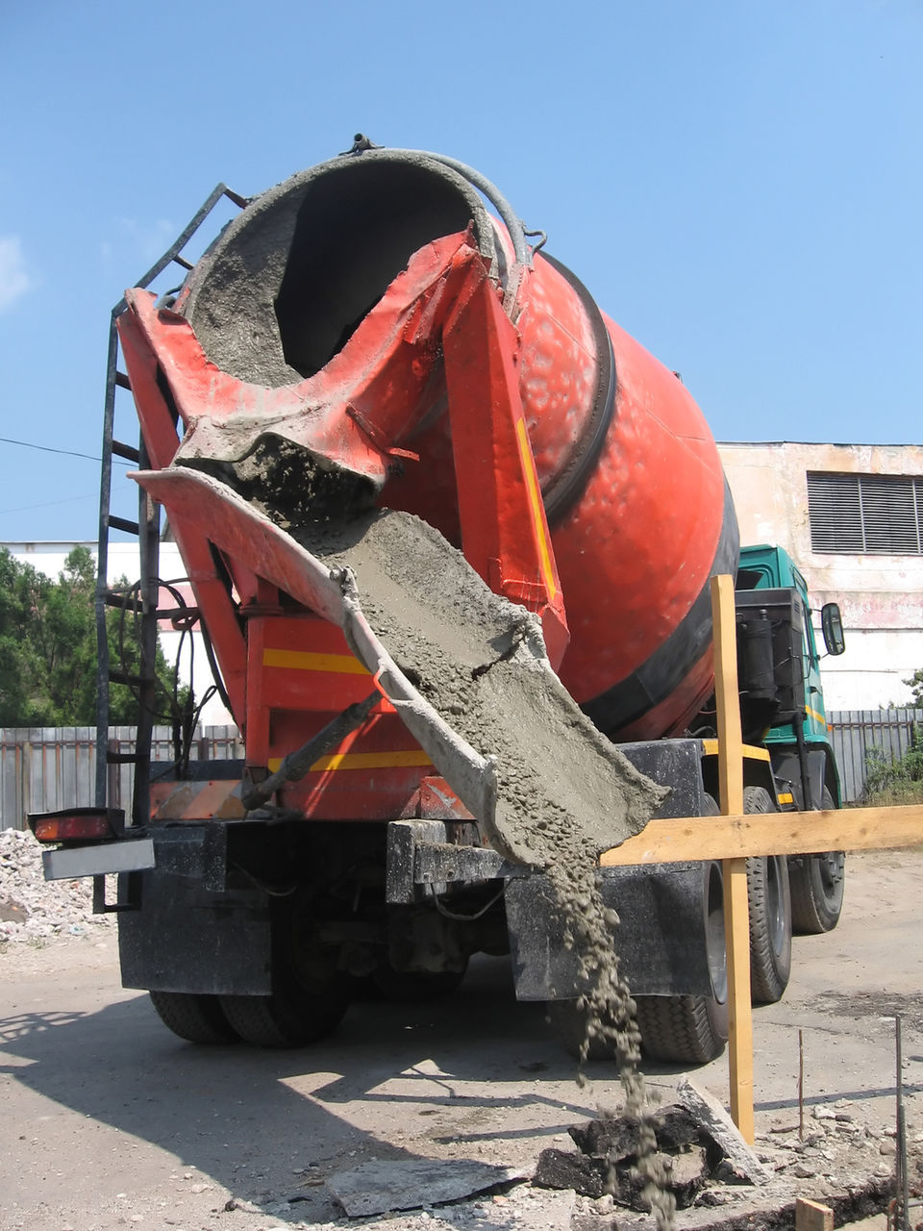

**Дрібноштучні** - цегла, дрібне каміння та бетонні блоки, щебінь та черепиця, азбестоцементний шифер, що постачається в контейнерах та на кількох піддонах, у спеціальних контейнерах, а також різно асортиментна продукція, що перевозяться в коробках та мішках.

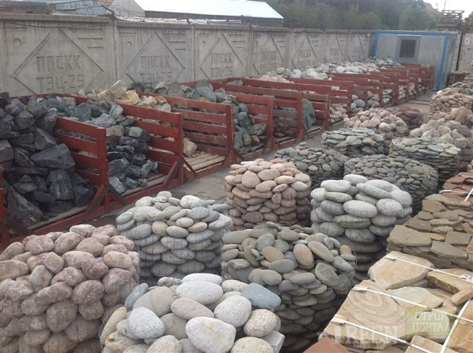

**Штучні** - віконні та дверні блоки, залізобетонні панелі та плити, стінові та фундаментні блоки.

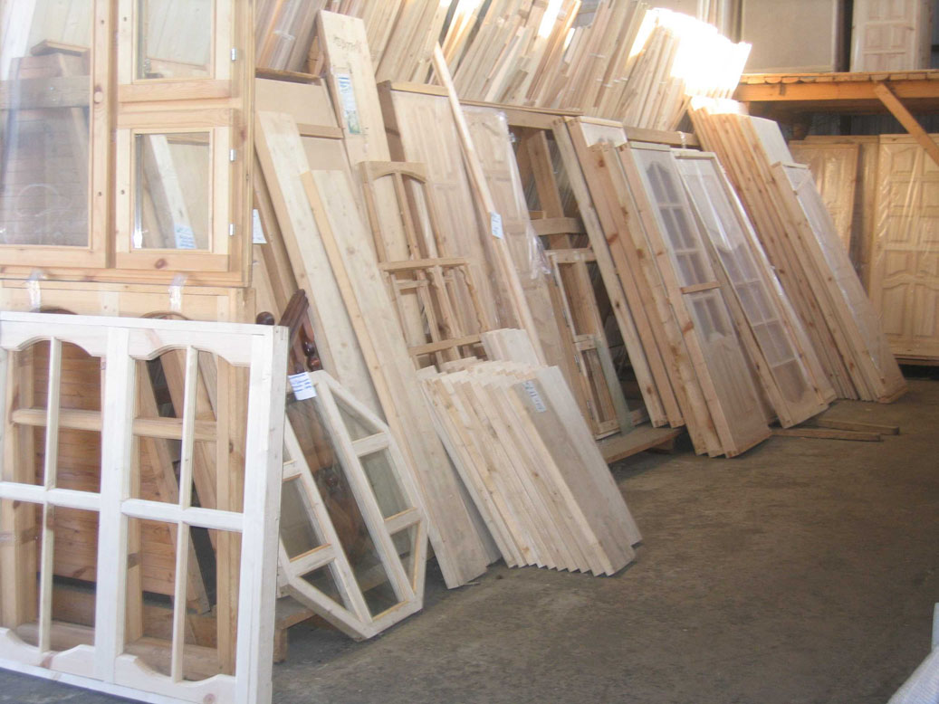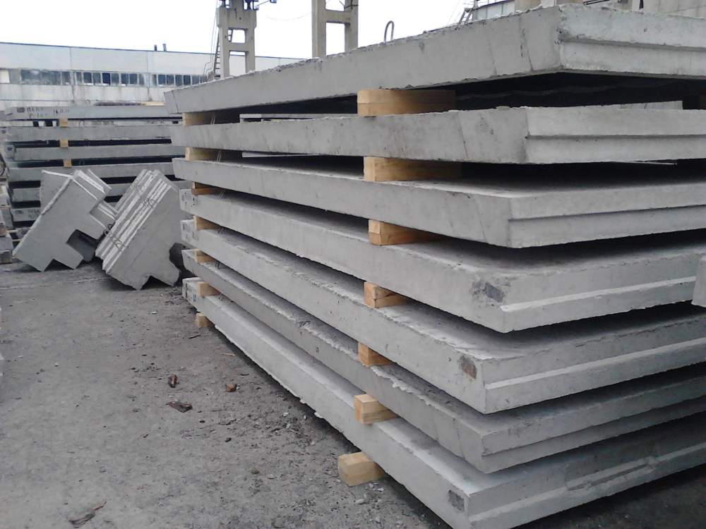

**Довгомірні** - залізобетонні балки, колони, фермові балки, сталеві труби та прокат, дерев'яні балки та колоди, пиломатеріали, загальна довжина яких перевищує зовнішні розміри - 18,75 метра.

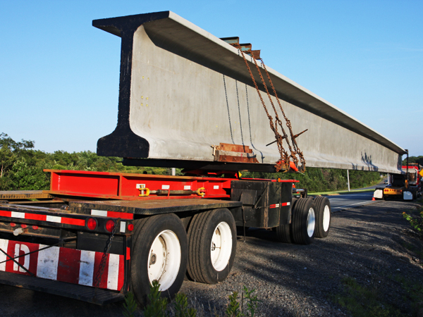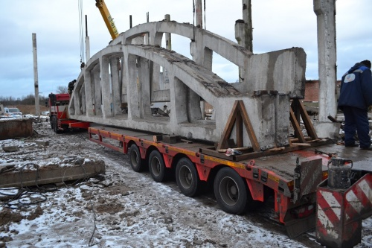

**Велико-об'ємні** **вантажі** – санітарно-технічні кабіни, збірні приміщення стандартних розмірів для житлових та промислових будівель, а також залізобетонні блоки для складання ліфтових шахт, що виготовляються заводами залізобетонних виробів.

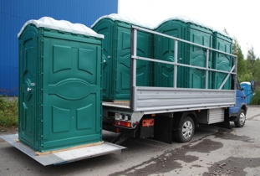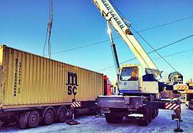

**Рідкі вантажі** - масла та мастила для будівництва, для змащування будівельної техніки, клеї (смоли, бітум, дьоготь), мазути.

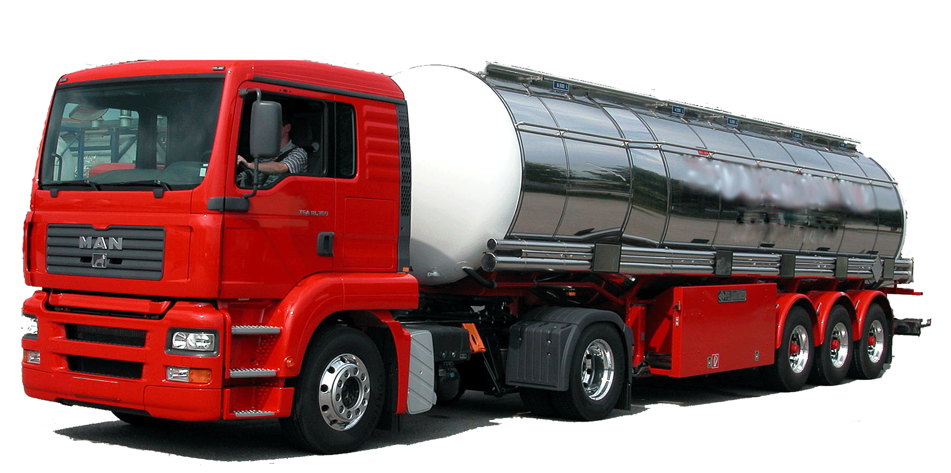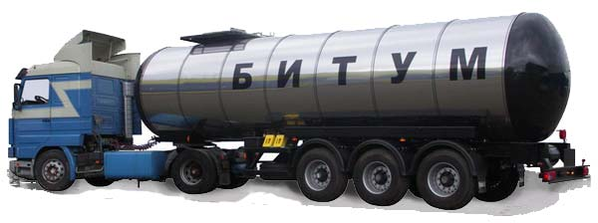

**Великовагові** **вантажі** - залізобетонні елементи, сталеві конструкції з великою вагою, будівельні матеріали та техніка, що транспортуються на будівельний майданчик транспортними засобами.

.

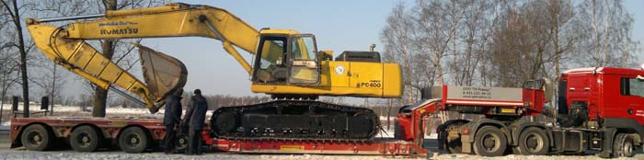

Перевезення будівельних вантажів здійснюється різними видами транспорту: автомобільним, тракторним, залізничним, водним, повітряним та спеціальним транспортом.

Близько 80% будівельних вантажів перевозиться автомобільним транспортом. Перевагами автомобілів є висока швидкість, потужна маневреність, здатність рухатися по кривих ділянках з невеликою площею кривизни, здатні долати круті дорожні схили та мають можливість перевозити різні вантажі безпосередньо на будівельний майданчик. Цей вид транспорту широко використовується в промисловому та житловому будівництві.

Способи транспортування, що використовуються для перевезення будівельних вантажів, поділяються на вертикальне та горизонтальне транспортування.

**Вертикальні конвеєри** використовуються для вантажно-розвантажувальних робіт на заводах, що постачають будівельні конструкції, розвантажувальних робіт при отриманні матеріалів і виробів, що надходять на будівельний майданчик, а також для вертикального транспортування виробів з землі до робочого місця.

**Горизонтальне транспортування** доставляє будівельну продукцію від пункту прийому до будівельного майданчика та безпосередньо на сам будівельний майданчик, якщо зводять не окремої будівлі, а будівельний комплекс.

Горизонтальний транспорт поділяється на зовнішнє транспортування і об’єктне транспортування.

**Зовнішнє транспортування** дозволяє доставляти будівельні конструкції, матеріали та технічне обладнання від заводів-постачальників, кар'єрів, центральних складів або від самих виробничих компаній до об'єктів, що зводяться на будівельному майданчику.

**Об’єктне транспортування** призначене для переміщення будівельних вантажів у межах будівельного майданчика.

Залежно від виду вантажів, що перевозяться, транспортні засоби класифікуються на:

- загального призначення – вантажівки з плоскими платформами та самоскиди, а також автопоїзди, що складаються з тягачів та причепів;

- транспортні засоби спеціального призначення (транспортні засоби, призначені для перевезення лише певних видів будівельних вантажів) - цементовози, вантажівки з фермами, фургони.

Під час будівництва використовуються два основні варіанти автомобільного транспорту:

- маятникове перевезення (автопоїзд або група автопоїздів перевозить певний продукт, а потім розвантажує його насипом на станції, що будується);

- човникові (тягач з двома або більше причепами, що рухаються послідовно).

Вантажні перевезення автомобільним транспортом здійснюються по автомобільних дорогах.

Будівництво автомобільних доріг включає:

- під’їдні колії, що з'єднують будівельний майданчик із загальною дорожньою мережею (постійні);

- внутрішні будівельні дороги для транспортування вантажів до будівельного майданчика (тимчасові).

Дорога на будівельному майданчику може бути тупиковими або з кільцевою розв'язкою. Наприкінці тупикових доріг зазвичай розташовані площадки для розвороту транспорту, а в середній частині - роз'їзди (за необхідності).

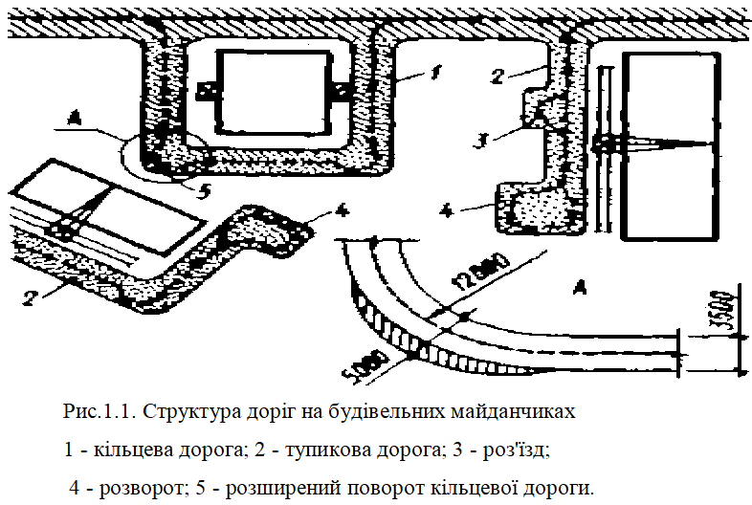

Будівельні вантажі, що доставляються на об'єкт, необхідно завантажувати в пункті відправлення та розвантажувати в пункті доставки вантажу. Для цього використають ;

* спеціальні вантажно-розвантажувальні крани та звичайні;
* універсальні одноковшеві самохідні навантажувачі;
* багатоковшеві навантажувачі;
* автонавантажувачі;
* кран-балки, козлові, баштові, стрілові, мостові крани, на пневмоколісному і гусеничному ході, автокрани та інше широко використають на навантаженні й розвантаженні залізобетонних і металевих конструкцій, устаткування, матеріалів, що перевозяться у пакетах, контейнерах і на піддонах.

Універсальні одноковшеві самохідні навантажувачі обладнані ковшем для навантаження й вивантаження сипучих і кускових матеріалів, крім того, виделковими підхватами, бульдозерним відвалом, екскаваторним ковшем (зворотна лопата) і ін. Вантажопідйомність одноковшевих навантажувачів складає зазвичай 2; 3; 4; 6 і 10 т.

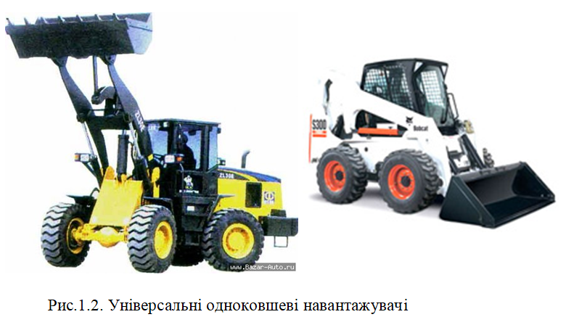

Багатоковшові навантажувачі (безперервної дії) призначені для завантаження сипучих і дрібних матеріалів у самоскиди та інші транспортні засоби. Цей комплекс розвантажувальних машин також включає мобільний контролер стрічки для завантаження сипучих, блочних та дрібних вантажів.

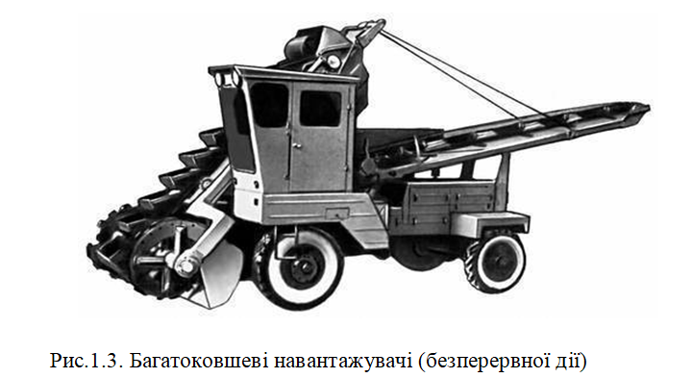

Автонавантажувачі в якості робочого органу мають телескопічний підйомник з виделковим захопленням, а в якості змінного - є ківш, затискачі для штучних невеликих вантажів, кранову стрілу та інші захватні пристосування для різних груп вантажів.

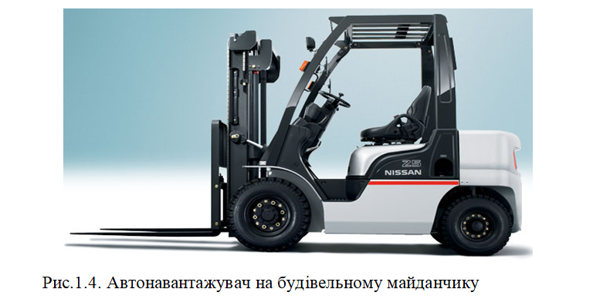

Для перевезення дрібно-штучних, а також штучних матеріалів і виробів доцільно використати метод пакетування вантажів. Даний метод реалізується застосуванням спеціальних технічних засобів, таких як пакети і контейнери.

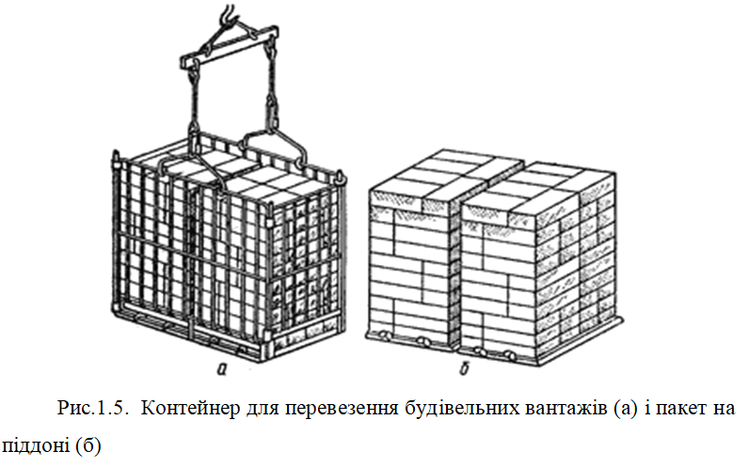

* **Контейнер** - це інвентарний багатооборотний об'ємний пристрій або ємність для перевезення вантажів різних груп.
* **Пакет** - це покладена на спеціальний піддон упакована партія вантажу.

Розрізняють контейнери:

* **Універсальні** - у вигляді закритої тари призначені для перевезення різних категорій вантажів, обладнані спеціальними піддонами або петлями для навантаження / розвантаження.
* **Спеціальні** – пристрої, призначені для перевезення певного виду вантажів: рулонних матеріалів, оздоблювальної плитки, лінолеуму, бітумної мастики та ін.

Пакетування й контейнеризація дозволяють різко знизити трудомісткість вантажно-розвантажувальних операцій, сприяють кращому використанню механізмів і забезпечують добру схоронність перевезених вантажів.

* 1. **Структура і аналіз роботи ТОВ «Криворізька Будівельна Компанія»**

Товариство з обмеженою відповідальністю «Криворізька будівельна компанія» було засновано у 2003 році, але сьогодні воно стало однією з провідних компаній галузі, користуючись високою репутацією не лише в нашому регіоні, а й по всій країні. Юридична адреса компанії: 50005, Дніпропетровська область, м. Кривий Ріг, вул. Каховська, 33

Як один із учасників будівельної галузі Дніпра, це сучасне підприємство, оснащене новітнім німецьким обладнанням для автоматизації, яке виробляє понад 300 кубічних метрів товарного бетону та виробів з нього на рік.

Компанія виробляє:

- залізобетонні плити для промислового та цивільного будівництва;

* палі забивні залізобетонні призматичні для зведення мостових опор;
* палі забивні залізобетонні цільні суцільні квадратні з перетином 300х300;
* залізобетонні вироби для зведення круглих колодязів водопроводу й каналізації.

За переліченими видами продукції підприємства є лідером продажів Дніпропетровській області.

Наразі в компанії працює понад 500 співробітників. Команда складається з висококваліфікованих фахівців з багаторічним досвідом роботи в будівництві.

Продукція підприємства використовується для зведення будівель та споруд цивільного та промислового призначення.

ТОВ «Криворізька будівельна компанія» володіє дев’ятьма авто-міксерами місткістю 6 та 8 кубічних метрів, але цієї кількості недостатньо навіть для діючого заводу, тому компанії доводиться орендувати дане обладнання у сторонніх організацій та індивідуальних підприємців.

Основним автопарком, що ж в наявності підприємства є:

- автокрани вантажопідйомністю 19 та 25 тонн: автокрани XCMG виготовляються за технологією Liebherr (Німеччина). Ці автокрани використовуються для розвантаження мостових балок з балковозів, а також для завантаження арматури та різних цементних виробів на заводі;

- гусеничний навантажувач вантажопідйомністю 5 тонн та об'ємом ковша 3 кубічні метри. ТОВ «Криворізька будівельна компанія» також має фронтальний навантажувач інертних матеріалі, що забезпечує автономну роботу заводу;

- фронтальний навантажувач XCMG, моделі ZL50G;

- бульдозер SHANTUІ, що виготовляється спільно, з використанням технології KOMATSU (Японія). Має робочу вагу у 30-40 тонн;

- екскаватор HYUNDAI або XCG 220 LC-7B з об'ємом ковша 1-1,5 м3;

- дизельна електростанція потужністю 500 кВт.

Склад та цементний завод включає у своїй структурі:

* + адміністративно-побутову споруду загальною площею 371,8 м2,
  + відділення добавок із загальною площею 70,10 м2;
  + відділення силосів загальною площею 29 м2;
  + цементозмішувальний агрегат загальною площею 35,6 м2;
  + склад загальною площею 938 м2;
  + обладнаний доступ до залізничної колії довжиною 238 погонних метрів.

Більшість залізобетонних виробів мають велику довжину та повинні перевозитись у спеціальних напівпричепах, причепах, сільськогосподарських вантажівках та фургонах, довжина яких може досягати 30 метрів. Щоб зменшити навантаження на складські проїзди та маневрові майданчики, варто вибрати транспортний засіб з максимально короткою колісною базою.

При перевантаженні залізобетонних виробів, використовують захватувальні пристрої, такі як універсальні стропи, багатогілкові стропи для довгомірних виробів, лапчасті стропи, клещові стропи тощо.

Найпростіший пристрій (стропа) підвішується до гака крана за допомогою вушка. Гачок або карабін на кінці стропи зачіпляється за петлю на виробі. Недоліками стропів у вигляді дротяного канату є їхня жорсткість і схильність до скручування, тому часто використовуються стропи, виготовлені зі стандартного зварного, безшовного ланцюга з петлями для підвішування на гачки.

Розвантаження вантажу відбувається на будівельному майданчику. Панелі розвантажували за допомогою баштового крана КБ-674.

Перевезення залізобетонних виробів здійснюється бортовими вантажівками МАЗ-53366 з причепами ГКБ-8328 загальною вантажопідйомністю 16 тонн (рис. 1.6), та тягачами МАЗ-543203 з напівпричепами У-148А номінальною вантажопідйомністю 22,5 тонни.

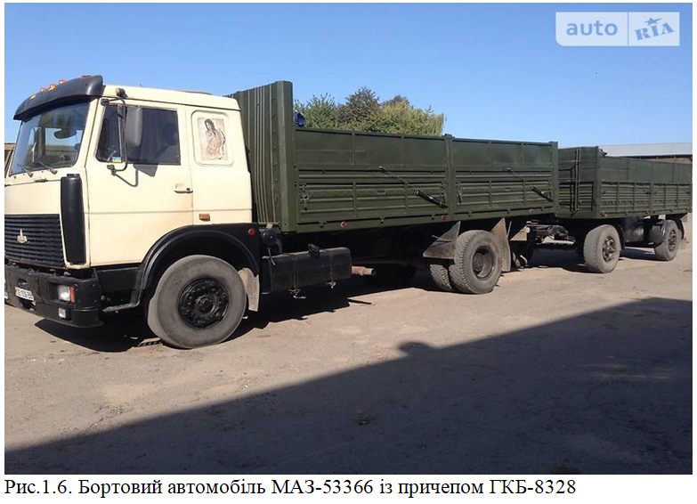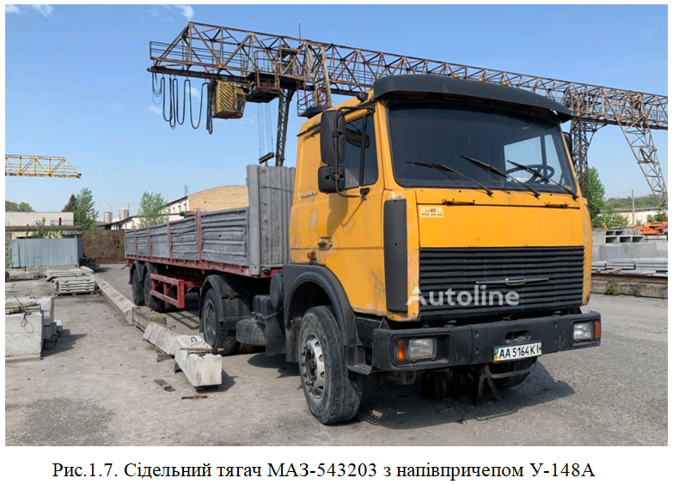

**1.3 Аналіз вантажопотоків**

Загальний обсяг перевезень та обсяг продажів вантажів автомобільними транспортними компаніями розділені за категоріями вантажів на основі прийнятої номенклатури.

Такий розподіл називається структурою вантажообігу та вантажних перевезень.

Дана структура характеризує обсяг та якість вантажних перевезень, визначає питому вагу кожного виду вантажу в загальному обсязі перевезень та вантажообігу.

Вантажопотік визначається при наявності наступних даних:

* видів переміщуваних вантажів;
* пунктів відправлення й доставки;
* відстаней між пунктами;
* обсягів переміщуваних вантажів;
* частоти й регулярності перевезень.

Наприклад, потік товарів може бути представлений у вигляді діаграм або схем вантажопотоку, які побудовані на основі контрольної таблиці та надають інформацію про зв'язок між пунктами виробництва вантажів та пунктами приймання вантажів.

Вантажопотік також можна представити у вигляді карти. Картограма — це графічне зображення потоку товарів на карті, а також розташування фактичних маршрутів вантажних перевезень (автомагістралей, доріг тощо).

Представлення вантажопотоків в табличній формі, дозволяє впорядкувати різноманітну кількісну інформацію: обсяг перевезень за напрямками, розподіл обсягів перевезень за різними місцями та обсяг виконаної транспортної роботи (див. табл. 1.2).

Для визначення потоку товарів необхідно створити таблиці та схеми вантажопотоків, таблиці структури вантажопотоків та вантажообігу. Для характеристики вантажопотоків необхідно побудувати таблицю й епюру вантажопотоків, таблицю структури вантажопотоків і вантажообігу. Таблиця вантажопотоків складається на основі завдання за формою табл. 1.2.

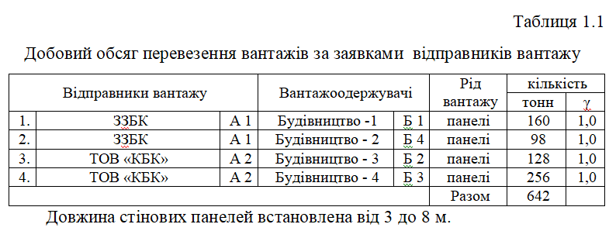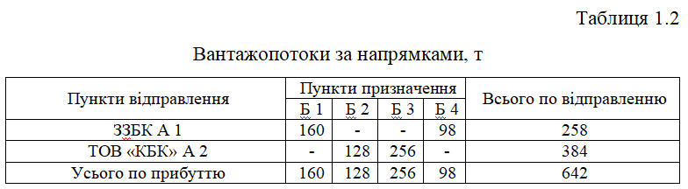

Епюру вантажопотоків можна побудувати в масштабі шляхом умовного зображення обсягів всіх перевезених вантажів на схемі. Також на ній розташування вантажоутворюючих і вантажопоглинаючі пункти та вказуються відстані й обсяги перевезень за умовними позначеннями виду вантажу.

Таблиця визначення структура вантажопотоку й вантажообігу складається за формою приведеною у табл. 1.3.

Таким чином, при визначеному завдання у необхідності перевезти 4 рівноцінних види вантажу 1-го класу, нами встановлено, що вони вимагають однакових умов навантаження, вивантаження, перевезення та зберігання (рис.1.8).

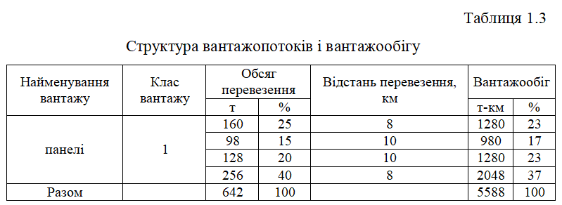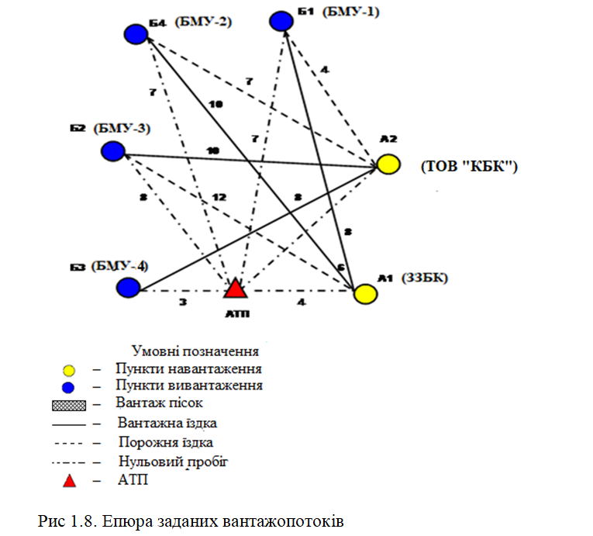

За обсягом пред'явлені до перевезення вантажі приблизно однакові, але вантажопотоки різні по величині й потребують розрахунку раціональних маршрутів для їхнього перевезення.

**РОЗДІЛ 2**

**РОЗРАХУНКОВО-ДОСЛІДНИЦЬКА ЧАСТИНА**

**2.1 Вибір і обґрунтування рухомого складу**

При виборі рухомого складу важливо враховувати тип вантажу, що перевозиться, дорожні умови та відстані, які необхідно подолати. Тип вантажу характеризується, перш за все, його фізико-механічними характеристиками, упаковкою, розміром партії та терміновістю (швидкістю) доставки.

Фізико-механічні характеристики вантажу (насипні, рідини, деталі тощо) та його упаковки визначають тип кузова вантажівки, що використовується та можливі методи завантаження та розвантаження.

При виборі типу рухомого складу варто проаналізувати можливість використання спеціальних транспортних засобів. Тому найкраще перевозити велику кількість товарів у вантажівці та, за необхідності, підтримувати певну температуру, використовуючи термостат або холодильник.

Концептуально, багато неупакованих товарів можна перевозити на короткі відстані за допомогою фургонів та самоскидів. Промислові та будівельні вантажі часто потребують використання спеціально розроблених транспортних засобів: фургонів, балкових вантажівок, трубовозів тощо.

Для контейнерних та посилкових перевезень варто враховувати вантажопідйомність транспортного засобу та фактичну вагу використовуваного контейнера під час вибору вантажу.

Важливим критерієм, що впливає на вибір рухомого складу, є розмір вантажної партії або розмір вантажу, що перевозиться.

Збільшення кількості вантажу, що перевозиться транспортним засобом, загалом може підвищити продуктивність транспортного засобу та зменшити транспортні витрати, тому рекомендується використовувати транспортні засоби з більшою вантажопідйомністю.

Дорожні умови визначають максимальну вагу транспортного засобу (автопоїзда), а отже, його максимальне навантаження та швидкість.

Автопоїзд, що складається з тягача та причепа, іноді має переваги над автопоїздом, що складається з автомобіля та причепа. Ця перевага стає можливою завдяки можливості зчеплення напівпричепа, що часто значно скорочує час перебування тягача в пункті навантаження.

Нами проведено розрахунки для 2-3 найбільш конкурентоспроможних варіантів вантажних транспортних засобів. Необхідно розглянути такі варіанти: одиночний вантажний автомобіль, автопоїзд у складі автомобіля із причепом і автопоїзд у складі сідельного тягача з напівпричепом.

Головним критерієм вибору транспортного засобу для перевезення певного вантажу є забезпечення його максимальним значенням годинної продуктивності.

Погодинний випуск запасів визначається за такою формулою:

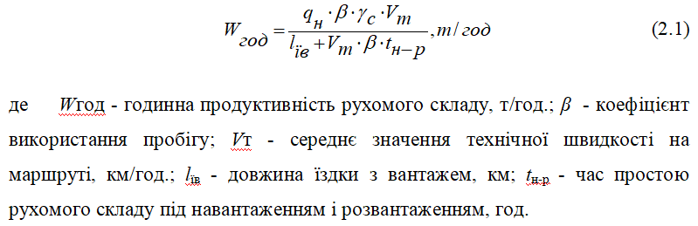

Рейтинги визначають пріоритетний порядок варіантів транспортних засобів за годинною продуктивністю.

Загальні результати вибору рухомого складу представлені у табл. 2.1.

Розглянемо вибір рухомого складу для перевезення заданих вантажів за обраними варті антами перевезення: бортовий автомобіль із причепом, сідельний тягач із напівпричепом з перечепленням і без неї. Панелі завантажуються в напівпричіп за допомогою крана. Нами було обрано параметри: вантажі 1-го класу, максимальна відстань перевезення 10 км.

Застосування бортового автомобіля не ефективно, тому що довжина панелей до 8 м. Результати зводимо в табл. 2.1.

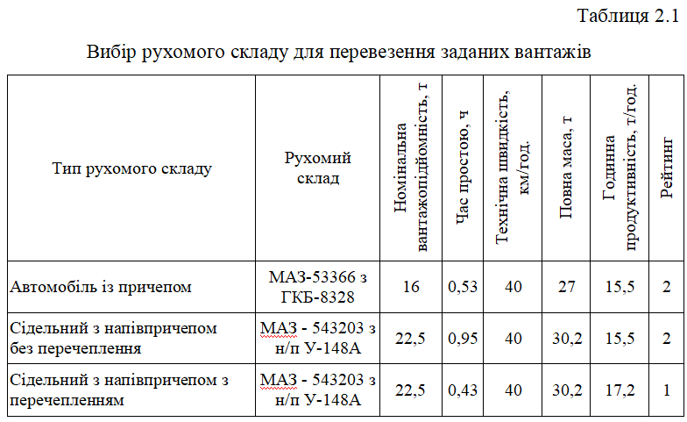

Визначаємо годинну продуктивність рухомого складу:

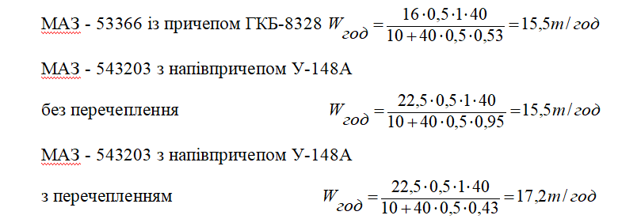

При порівнянні варіантів при практично рівних умовах по продуктивності 3-й варіант дає найбільшу продуктивність; він має рейтинг по продуктивності 1, але вимагає більших капітальних витрат на напівпричепи.

Результати вибору зводимо до табл. 2.2.

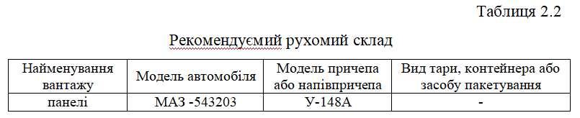

**2.2 Маршрутизація перевезення вантажів**

При керівництві вантажними перевезеннями, зазвичай необхідно забезпечити найвищу продуктивність рухомого складу шляхом мінімізації холостого ходу (якщо це не призводить до погіршення інших показників). Тому найкращим варіантом є маятниковий або кільцевий маршрути, яка максимально використовує пробіг автомобіля. Однак, під час розробки та вибору маршрутів перевезення з використанням зворотнього пробігу, варто враховувати можливість об'єднання різних вантажів для перевезення на одному транспортному засобі (з точки зору безпеки вантажів, дотримання санітарних умов тощо).

Ми об'єднуємо вантажопотоки на основі логічного аналізу сумісності вантажів та їх просторових зв'язків. Для обєднання маршрутів важливо вибрати транспортний засіб, який відповідає сумарним обмеженням ваги для всіх ділянок маршруту. Вважається, що такі показники, як коефіцієнт використання вантажопідйомності, довжина їздки з вантажем, час простою під навантаженням-розвантаженням, визначаються по формулі середньоарифметично.

При визначення оптимального маршруту перевезень однорідних вантажів, прийнятних для обраного рухомого складу від декількох постачальників декільком споживачам, у проекті використаємо метод сполучених матриць.

На підставі дослідження маршрутів, вибору типу рухомого складу й вантажно-розвантажувальних робіт, а також вихідних даних проекту визначаємо маршрути перевезень. Для цього складаємо матрицю.

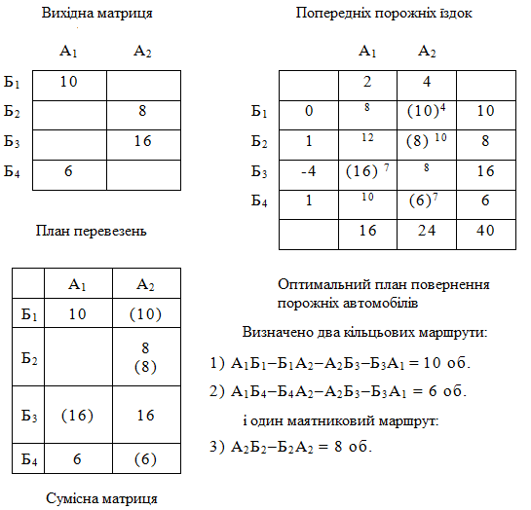

Для контролю правильності розподілу вантажопотоків по маршрутах заповнюємо табл. 2.3

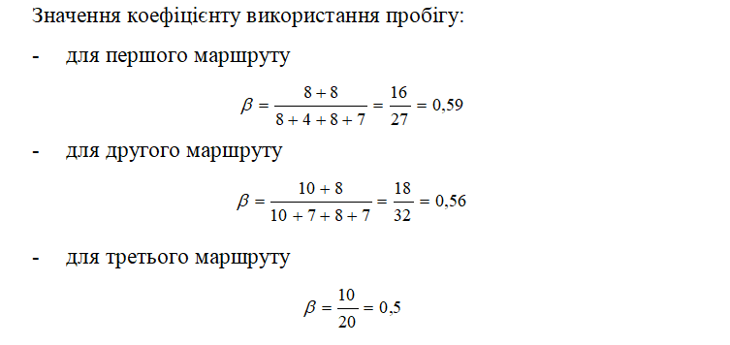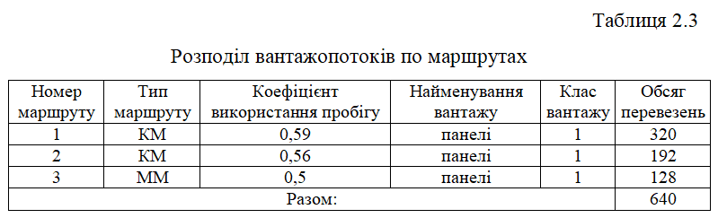

**2.3 Визначення основних техніко-експлуатаційних показників**

По кожному маршруті вичерчуємо спрощену схему перевезень із вказівкою місця розташування АТП. Для встановлення всіх параметрів, необхідно привести необхідні вихідні дані, включаючи режим роботи рухомого складу та наступні показники:

* час простою рухомого складу в пунктах навантаження й розвантаження за їздку;
* час їздки й обороту;
* кількість їздок і оборотів за час в наряді;
* час роботи рухомого складу на маршруті, час в наряді й час роботи водія;
* кількість вантажу, перевезеного одним автомобілем (автопоїздом) за їздку, оборот і час в наряді;
* транспортна робота, що виконана одним автомобілем (автопоїздом) за їздку, оборот і час в наряді;
* середня довжина їздки з вантажем і середня відстань перевезення за оборот;
* коефіцієнти статистичного й динамічного використання вантажопідйомності за оборот;
* пробіг з вантажем, холостий, нульовий і загальний пробіги одного автомобіля за час в наряді;
* коефіцієнт використання пробігу за оборот і час в наряді;
* технічна й експлуатаційна швидкість за час в наряді;
* кількість автомобілів на маршруті;
* кількість напівпричепів на маршруті (при роботі з перечепленням напівпричепів);
* інтервал і частота руху на маршруті;
* автомобілі-дні експлуатації рухомого складу на маршруті за рік.

Кількість оборотів і їздок за час у наряді повинні мати ціле значення.

Визначаючи робочі години для перевезення товарно-матеріальних цінностей на маршруті, слід зазначити, що формальний метод коригування нульового пробігу може вимагати призначення нетипової останнього обороту (оскільки це може бути завершений зі зменшеним холостим пробігом). Тому розрахунки необхідно скоригувати відповідно до тривалості останньої їздки.

Під час складання графіків робочих змін водіїв рішення приймаються з урахуванням часу, витраченого на підготовчо-завершальні роботи, і повинні забезпечувати повне використання щомісячного робочого часу, що не повинен перевищувати 10 годин. За особливих обставин (наприклад, час обороту при роботі в одну зміну перевищує 4,85 години) його можна збільшити до 12 годин. Формули для розрахунку показників:

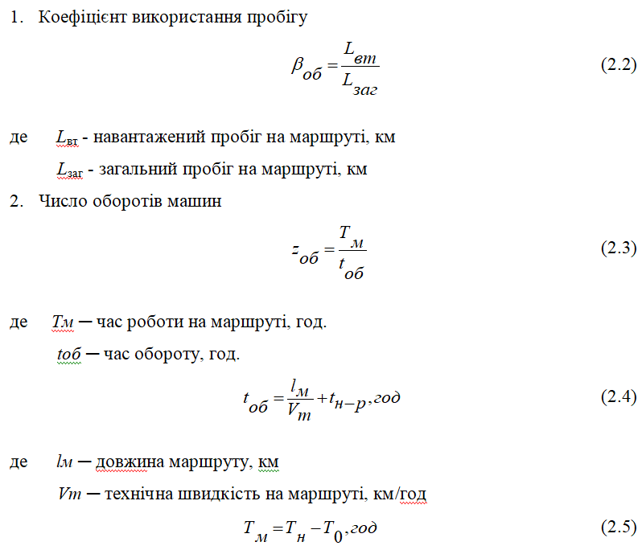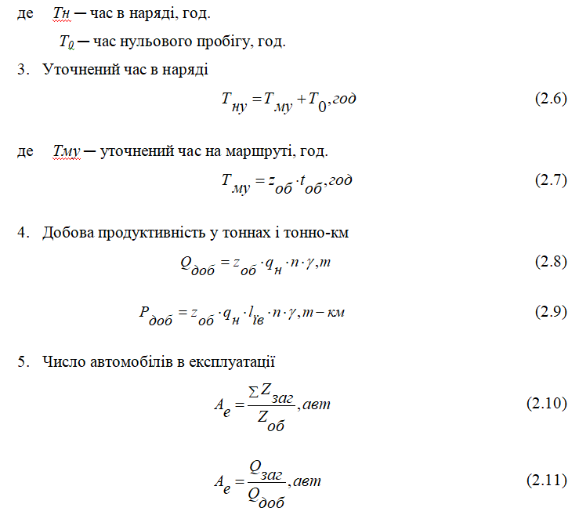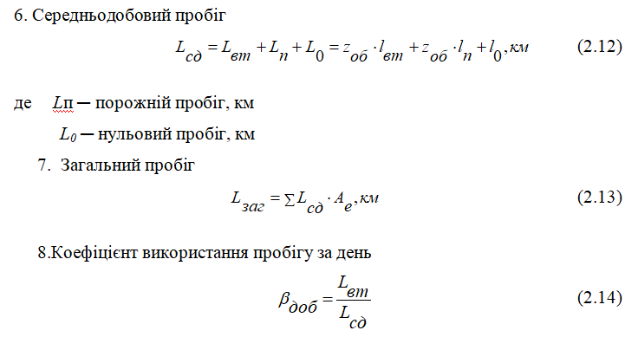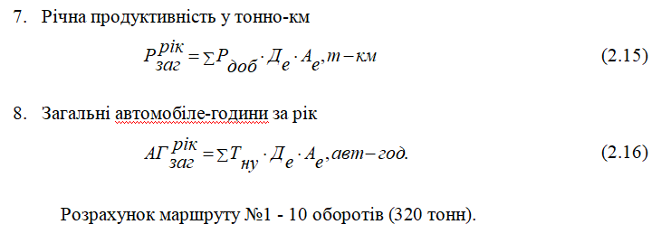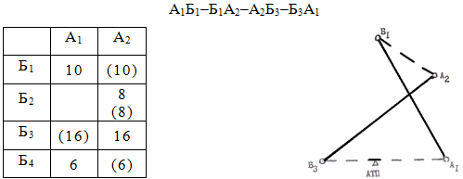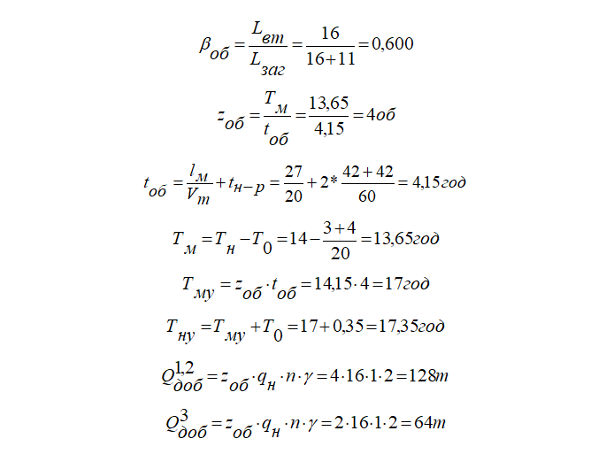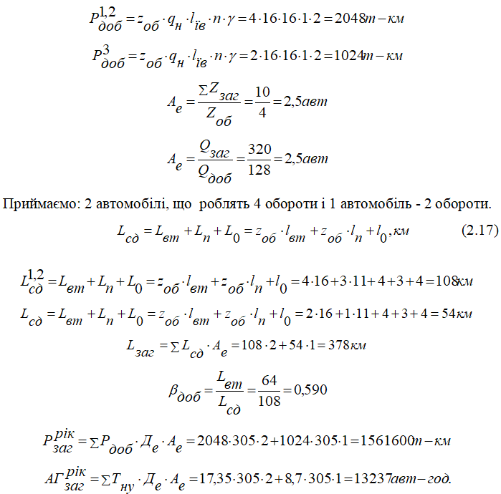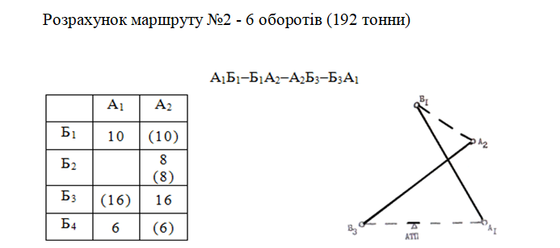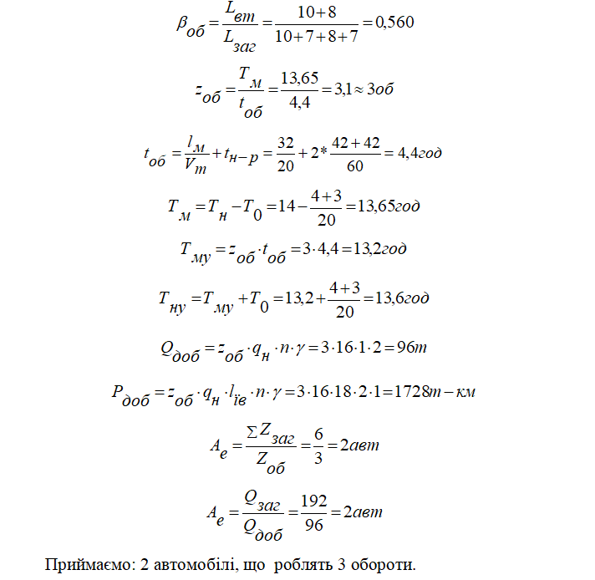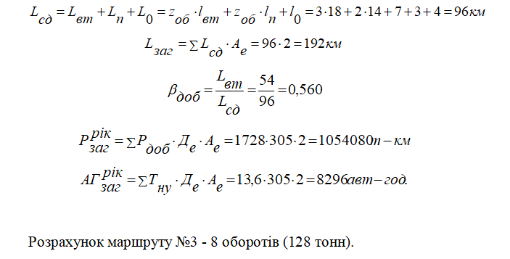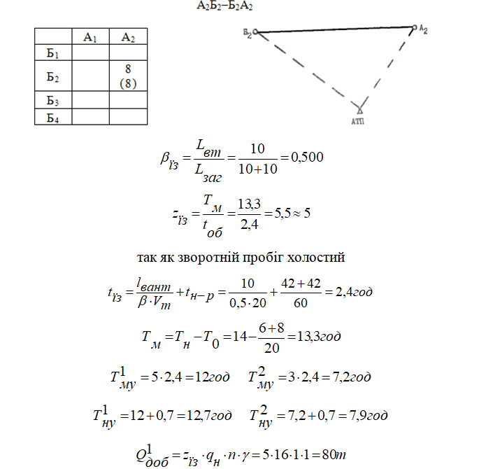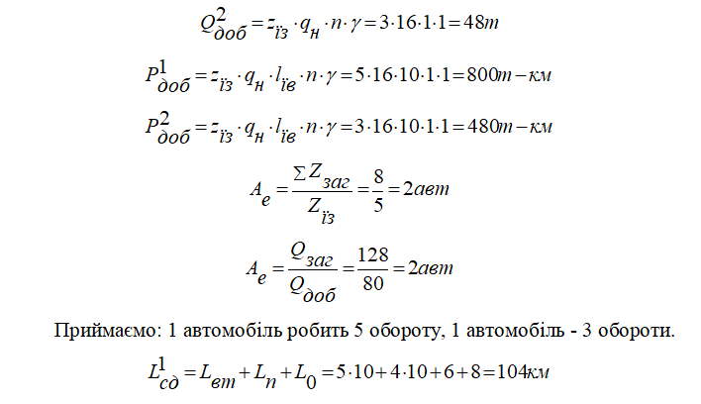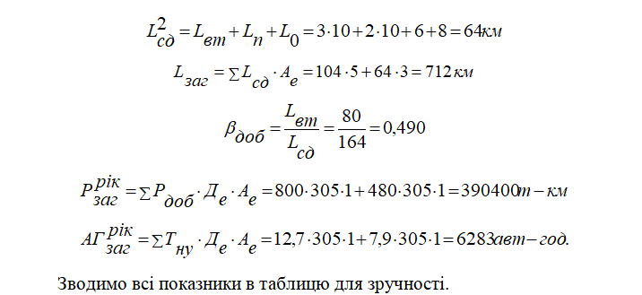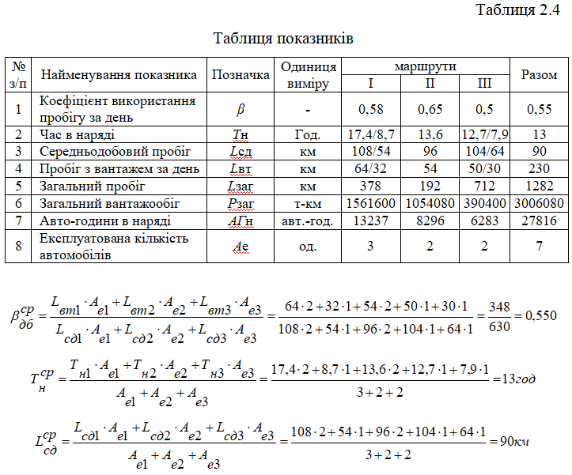

**2.4 Складання графіків руху автомобілів на маршрутах**

Розроблювальні графіки руху відображають основні типи маршрутів, що використовуються при розглянутих перевезеннях.

Будова відповідного графіка ґрунтується на відображенні певної послідовності й часу виконання кожної з операцій по перевезенню вантажу за час у наряді з визначенням нульового пробіг, навантаження, пробігу з вантажем, розвантаження, холостий пробіг і т.д.

Графік будуємо для першого автомобіля за період від його випуску до повернення на АТП.

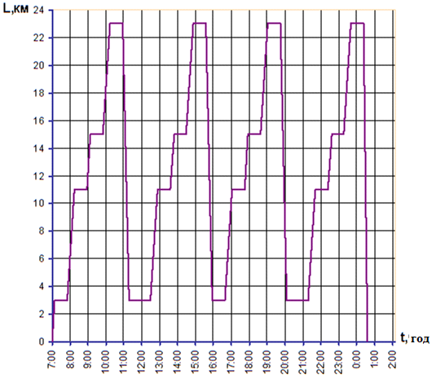

Рис. 2.1. Графік руху автомобілів на маршруті №1

На графіку передбачаємо перерву для відпочинку й харчування водія тривалістю у 1 годину (в середині робочої зміни, але, як правило, не пізніше чим через четверта година після початку роботи).

**2.5 Вибір і розрахунок продуктивності й необхідної кількості вантажно-розвантажувальних механізмів**

При виборі вантажно-розвантажувальних машин і пристроїв враховуємо вид вантажу, тип і вантажопідйомність рухомого складу, обсяг перевезення товарів, масу одиниці вантажу та інші фактори.

Результати вибору оформляємо у вигляді табл. 2.5. Вибір механізму здійснюємо окремо для пунктів навантаження й розвантаження для кожного вантажопотоку на обраних маршрутах. Дані по вантажно-розвантажувальних машинах, що здійснюють роботи на рухому складі приводимо у верхній графі, а ті, що проводять розвантаження - у нижній графі.

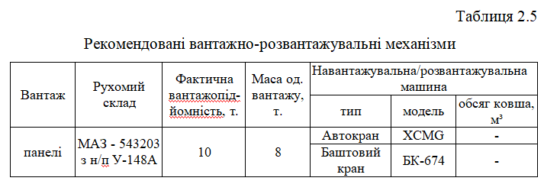

Керуючись положеннями типових технологічних процесів роботи навантажувально-розвантажувальних пристроїв вибираємо найбільш прогресивну технологію вантажно-розвантажувальних робіт із заданими вантажами.

Найпростіше пристосування (стропи) навішують на гак крана за допомогою ковша. Гаки або карабіни на кінцях стропів зачіпляють за петлі виробу.

Стропи зі сталевих канатів та ланцюги повинні бути випробувані відповідно до Правил устрою й безпеки експлуатації вантажопідйомних кранів.

Універсальний строп (рис.2.1) представляє собою замкнуту канатну петлю, вільні кінці якої скріплюються між собою сплетінням або зчепленням. Такі стропи застосовуються при роботі з великоваговими конструкціями, устаткуваннями, трубами і т.п., залежно від габаритів яких довжина стропів вибирається від 5 до 15 м.

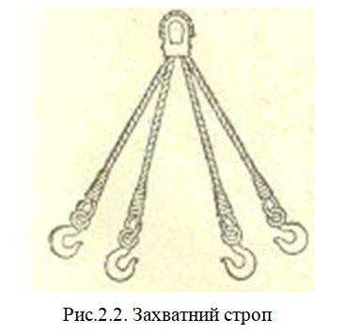

**2.6 Вибір складу й розрахунок розмірів складських споруджень**

З існуючих типів складів, вибираємо найбільш економічний, що забезпечує зберігання та переробку вантажів з найменшими будівельними й експлуатаційними витратами.

Для залізобетонних конструкцій приймаємо відкриту площадку, обладнану козловим краном (рис.2.3).

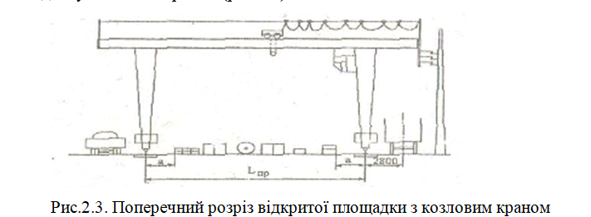

Методом питомих навантажень визначаємо площу закритого складу для зберігання тарно-штучних вантажів за допомогою формули:

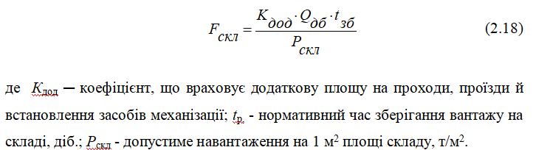

Для розрахунків використаємо значення, , , що наведені в табл.2.6.

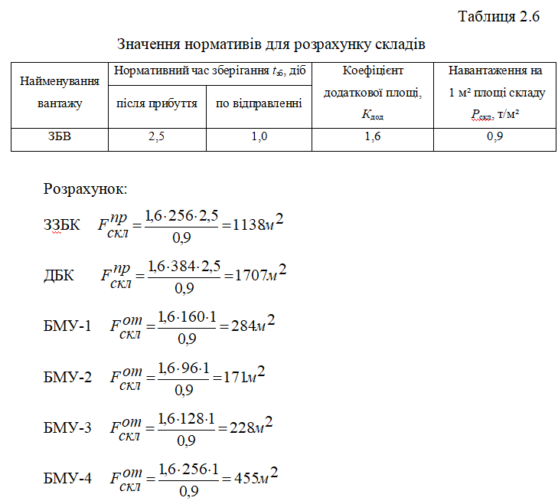

Крім загальної площі для складів необхідно визначити їхню ширину й довжину.

На площадці, обладнаної двохконсольним козловим краном, представляється можливим подавати залізничні вагони на вантажні операції під одну з консолей крана, а автомобілі під іншу.

При такім плануванні вся територія, що обмежена прольотом крана, може бути використана для складування вантажу.

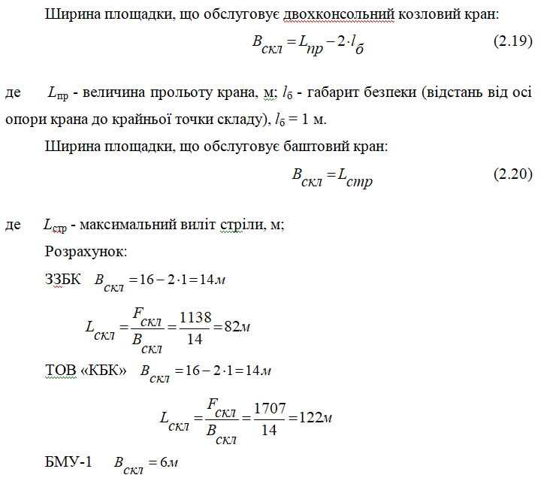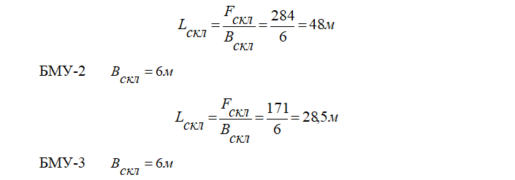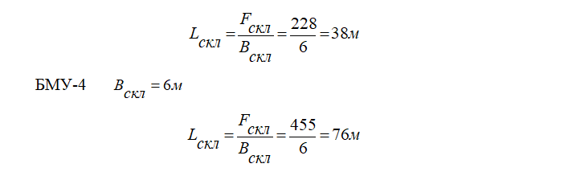

По кожному вантажопотоку й моделі вантажно-розвантажувальної машини визначаємо наступні показники:

1. Тривалість одного циклу роботи вантажно-розвантажувальної машини:

Для автокранів при роботі з великоваговими вантажами *Т*ц приймається рівним 230 с.

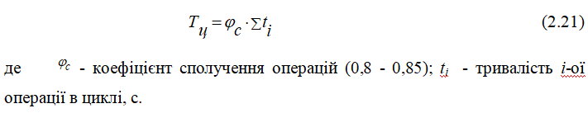

1. Час, затрачений безпосередньо на навантаження (розвантаження) одного автопоїзда, визначається як добуток кількості одиниць вантажу й часу циклу: 8 х 230 = 1840 с = 31 хв.
2. Технічна продуктивність крана:

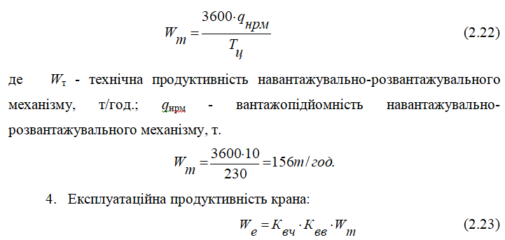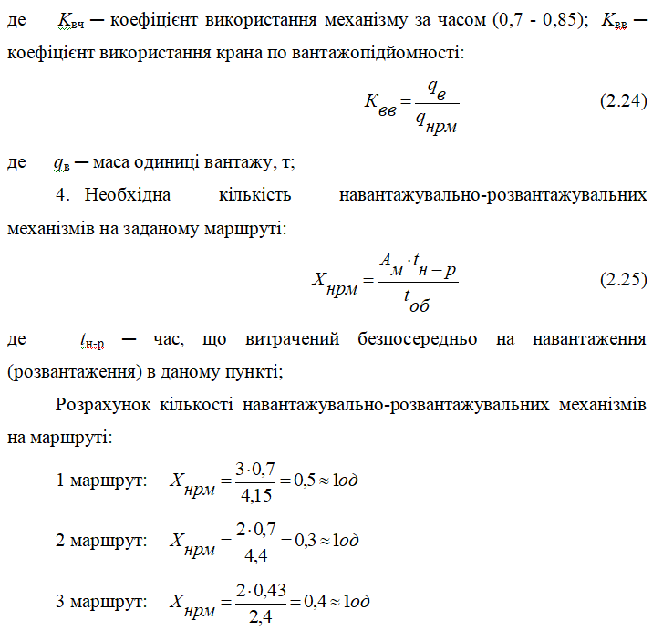

**2.7 Технологічний графік роботи засобів механізації навантаження й вивантаження вантажів**

Основними вихідними даними для складання технологічного графіку є:

- оберіть час для доставки транспортного засобу до зони завантаження (рекомендується доставка перед початком зміни та під час обідньої перерви);

- робочий час для доставки вантажів та розвантаження транспортних засобів на станції (зазвичай 8-12 годин протягом дня);

- кількість НРМ та їх погодинне виробництво ;



- кількість змін під час перевезення вантажу (залежно від вантажообігу може бути впроваджена одна, дві або три зміни);

1. Щоденне відвантаження залізобетонних виробів – 256 тонн.

2. Завантаження здійснюється за допомогою козлового крана вантажопідйомністю 10 тонн та об'ємом завантаження Zp=1.

3. Безпосередній час завантаження (розвантаження) автопоїзда – 31 хвилина.

4. Кількість подач e=16 визначається відповідно до кількості обертів.

5. Години роботи автомобільного транспорту з 7:00 до 23:00.

Першим кроком у складанні графіку є визначення тоннажу матеріалу, який буде подаватися за один раз. Розділимо добовий вантажообіг на 16 партій: 256=16+16+…16 тонн.

Час роботи крана показано на діаграмі окремою горизонтальною лінією. Усі вантажно-розвантажувальні машини можуть виконувати однакові або різні завдання. Час роботи крана та транспортного засобу становить 0,52 години при завантаженні автопоїзда.



Під час реалізації проекту, ми лише зазначаємо в плані час, який витратимо на роботу з транспортними засобами, не враховуючи кількість транспортних засобів, які потрібно перевантажити та їх вантажопідйомність.

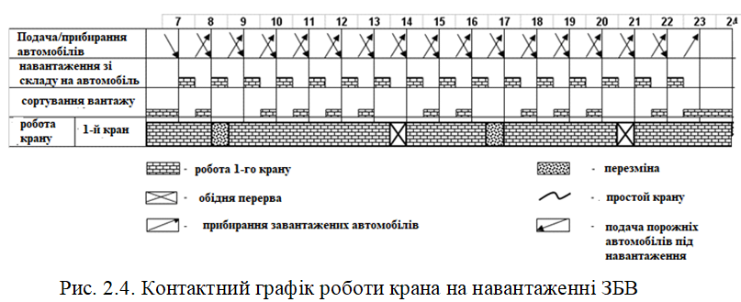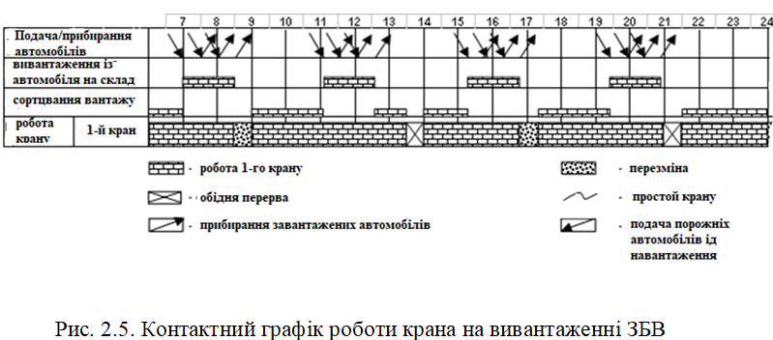

**РОЗДІЛ 3**

**ОРГАНІЗАЦІЙНИЙ ПЛАН РОБОТИ АВТОПІДПРИЄМСТВА З ПЕРЕВЕЗЕННЯ ВАНТАЖІВ**

**3.1 Організація праці водія**

Основою управління вантажними автомобільними перевезеннями є організація роботи водіїв. Керівники підприємств автотранспорту повинні складати плани роботи для всіх водіїв на маршруті щомісяця та щодня (позмінно), а також готувати щоденні звіти або графіки робочого часу та інформувати водіїв не пізніше ніж за місяць до їх впровадження. Графік роботи (зміни) визначає початок, кінець та тривалість щоденної роботи (зміни), а також час відпочинку та харчування.

Організація роботи водія є важливим фактором, що впливає на ефективність організації та здійснення вантажних перевезень.

Під час планування та організації роботи водіїв, необхідно чітко дотримуватися вимог трудового законодавства та нормативних актів, встановленого на підприємстві порядку роботи та відпочинку, правильно організовувати денні та нічні зміни, уникати суттєвих змін від встановленої тривалості робочого дня.

Звичайна тривалість робочого тижня водія не повинна перевищувати 40 годин. Для водіїв, які працюють п'ять днів на тиждень і відпочивають два дні, нормальна тривалість робочого (змінного) часу на день не повинна перевищувати 8 годин. Для водіїв, які працюють шість днів на тиждень і відпочивають один день, нормальна тривалість робочого (змінного) часу на день не повинна перевищувати 7 годин.

Робочий час водія включає такі періоди:

- час керування автомобілем;

- час спеціальних перерв для відпочинку під час керування транспортним засобом та після досягнення кінцевого пункту призначення;

- час підготовчо-заключних робіт перед виїздом на лінію та після повернення. У разі міжміського транспортування – для виконання цих робіт у пункті обороту або у місці стоянки перед початком і після закінчення зміни;

- час медичного огляду водіїв перед виїздом з маршруту та після повернення на маршрут;

- час зупинки в пунктах завантаження та розвантаження з використанням спеціальних транспортних засобів;

- час простоїв не з вини водія;

- час для усунення несправностей у роботі транспортних засобів, що виникають під час роботи на лінії, що не потребують демонтажу транспортного засобу, а також час для проведення регулювальних робіт у польових умовах без технічної допомоги;

- захист вантажу та транспортного засобу під час зупинок на терміналах та перевантажувальних станціях під час транзиту, якщо трудовий договір (контракт), укладений з водієм, передбачає такі зобов'язання;

- час присутності на робочому місці водія, коли він не управляє автомобілем при направленні в рейс двох водіїв.

Коли встановлену щоденну або тижневу норму робочого часу якого неможливо дотримуватися через виробничі (робочі) умови, водієві встановлюється підсумований облік робочого часу із тривалістю облікового періоду у один місяць. При розрахунку робочого часу, щоденний робочий (змінний) час водія не повинен перевищувати 10 годин. Однак, якщо водієві необхідно забезпечити можливість дістатися до місця відпочинку під час міжміського перевезення, щоденний робочий (змінний) час може бути збільшений до 12 годин.

Якщо очікується, що водій перебуватиме в транспортному засобі більше 12 годин, на рейс буде направлено двох водіїв. У цьому випадку транспортний засіб повинен мати спальне місце для відпочинку водія.

Час керування транспортним засобом протягом щоденної робочої зміни не повинен перевищувати 9 годин, а час керування транспортним засобом для перевезення важких, довгомірних та великогабаритних вантажів не повинен перевищувати 8 годин. При розрахунку робочого часу час керування транспортним засобом для щоденної робочої зміни може бути збільшений до 10 годин, але не більше двох разів на тиждень. Водночас, загальний час керування транспортним засобом протягом двох тижнів поспіль не може перевищувати 90 годин.

Час, витрачений на кріплення вантажу та транспортних засобів, становитиме щонайменше 30% робочого часу водія, а час, проведений у робочій зоні водія, коли він не керує транспортним засобом під час роботи двох водіїв, становитиме щонайменше 50% робочого часу водія.

Водії повинні мати перерви на відпочинок та харчування тривалістю не більше двох годин, зазвичай посеред робочої зміни. Якщо щоденний робочий час (зміни), зазначений у розкладі руху поїздів, перевищує 8 годин, водію може бути надано два часи відпочинку та харчування, загальний час яких не повинен перевищувати 2 години, але не менше 30 хвилин. Щоденний (міжзмінний) період відпочинку (включаючи перерви на відпочинок та харчування) повинен бути щонайменше вдвічі більшим за робочий час періоду відпочинку (міжзмінного) попереднього дня. При розрахунку робочого часу щоденний (міжзмінний) період відпочинку повинен бути не менше 12 годин.

Безперервний щотижневий день відпочинку (вихідний) повинен безпосередньо передувати або слідувати за щоденним (міжзмінним) днем ​​відпочинку та тривати не менше 42 годин. Для розрахунку робочого часу дні відпочинку розподіляються на різні дні тижня відповідно до графіка роботи (змін), а кількість днів відпочинку в місяці має бути не менше кількості повних тижнів у цьому місяці.

Складення графіку роботи водіїв складається для маршрутів, який передбачає одночасну роботу не менш двох автомобілів.

Кількість транспортних засобів на маршруті є середнім значенням за певний період часу, враховуючи використання депо протягом буднього дня (значення не слід округляти).

Графік має гарантувати, що кожен водій максимально ефективно використовує свій щомісячний робочий час. З іншого боку, ненормований робочий час кожного водія не повинен перевищувати 10 годин на місяць.

Розробляючи графік, ми враховуємо необхідні зміни у змінах водіїв після вихідних. Повинна бути надана відпустка тривалістю щонайменше два дні.

За потреби, при необхідності, може передбачатись підмінні водії, які повинні здійснювати перевезення при наданні основним водіям додаткового компенсаційного відпочинку.

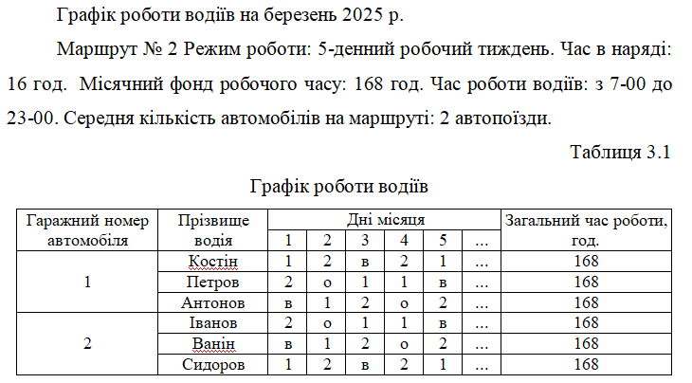

**3.2 Розробка графіка випуску й повернення автомобілів**

Диспетчерська група розміщує здійснює випуск рухомого складу на лінію у відповідності до розробленого графіку, підготовленого операційним відділом та узгодженого з відділом технічного обслуговування автопідприємства. Випуск на лінію може бути східчастим (через регулярні проміжки часу) або безперервним.

Під час розробки графіку випуску враховується наступне:

* план середньодобового випуску рухомого складу по колонах і окремих моделях;
* середня тривалість роботи рухомого складу на лінії;
* місячний графік постановки автомобілів на друге технічне обслуговування (ТО-2) і на поточний ремонт (ПР);
* режим роботи об'єктів, що обслуговуються автопідприємство;
* фронт одноразового навантаження у відправників вантажу й спосіб виконання навантажувальних робіт;
* пропускна здатність виїзних воріт авто підприємства;
* ступінь віддаленості місця проживання більшості водіїв.

При випуску рухомого складу на лінію, змінний диспетчер видає водіям шляхові листи, здійснюючи при цьому відповідний запис у змінно-добовому плані перевезень і відзначаючи в шляховому листі час його видачі.

Після підтвердження своїм підписом у шляховому листі справності прийнятого автомобіля й пред'явлення диспетчерові водійського посвідчення водій одержує від диспетчера технічний талон на автомобіль. Під час видачі шляхових листів змінний диспетчер роз'ясняє водіям характер майбутньої роботи, особливості її виконання, найкоротші маршрути проходження й т.д..

При зривах і відхиленнях випуску рухомого складу на лінію, диспетчер зобов'язаний вжити заходів до рівномірного забезпечення рухомим складом всіх об'єктів, що обслуговуються автопідприємство.

Сполучений графік випуску й повернення автомобілів складається по всіх маршрутах. По осях приводиться час і кількість автомобілів у найбільш напружені дні. На графіку позначається номера маршрутів, час у наряді, а також виділяються зміни на двозмінних маршрутах.

При розробці графіка забезпечується східчастий характер випуску автомобілів, погоджений з інтервалом їхнього руху на маршруті.

Час випуску першого автомобіля - 7-00, для останнього автомобіля час випуску визначається залежно від інтервалу руху автомобілів на маршруті. Час повернення автомобілів в автотранспортне підприємство визначається з урахуванням часу на обідню перерву.

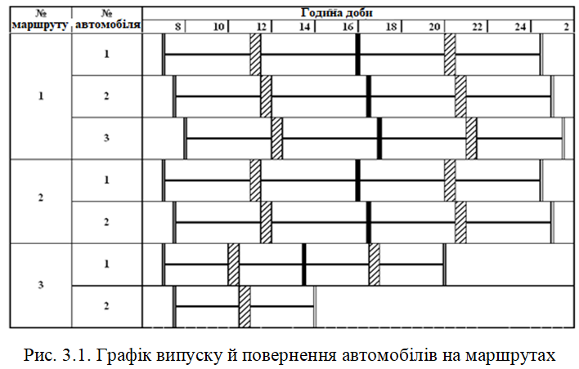

**3.3 Оперативне змінно-добове планування перевезень**

Оперативне управління вантажем на маршруті здійснює диспетчерська служба автотранспортного підприємства, яка виконує такі функції в оперативному управлінні процесом перевезення вантажів:

* підтримка оперативного зв'язку з пунктами навантаження та розвантаження та диспетчерами вантажів, контроль за правильністю виконання водіями встановлених маршрутів та планів розвантаження з кожної станції, а також контроль експлуатаційного стану вантажу для забезпечення нормального обслуговування;
* забезпечувати пункти навантаження та розвантаження товарів та обладнання, контролювати стан каналів та робочих зон, правильність оформлення товарів та перевізних документів тощо;
* забезпечувати першочергове виконання термінових та важливих замовлень та переміщувати рухомий склад з однієї станції на іншу за потреби. Вживати необхідних заходів для усунення перешкод та несправностей, що виникають під час роботи лінії, та направляти на лінію транспортні засоби технічної підтримки за потреби машиніста.

Персонал диспетчерської служби повинен записувати в журналі всі події переміщення товарно-матеріальних цінностей з одного об'єкта на інший, зміни маршрутів транспортування тощо.

Водії повинні дотримуватися інструкцій, наданих перевізником. Основний водій транспорту та змінний водій транспорту повинні систематично їздити по маршруту, перевіряти роботу транспортних засобів у пунктах навантаження та розвантаження, контролювати роботу водіїв.

**3.4 Контроль за роботою на лінії**

Далеко не достатньо покладатися виключно на диспетчерську команду автотранспортної компанії для управління роботою транспортних засобів та транспортних засобів на лінії, особливо коли в вантажних пунктах курсує велика кількість транспортних засобів. У зв'язку з цим, диспетчерські групи, розташовані в пункті відправлення або прийому вантажу, пов'язані з цими місцями розташування. Функції лінійних диспетчерів можуть виконувати на договірних засадах з АТП працівники терміналів, експедиторських компаній, митні агенти й ін.

Вони можуть також обслуговувати групу дрібних розподільчих пунктів, розміщених в одному районі. Робота лінійних диспетчерів полягає в наступному: проведення контролю за дотриманням відправниками вантажу всіх встановлених норм часу, пов’язаних із простоєм рухомого складу під навантаженням, а також правильності оформлюваних товарно-транспортних документів, здійснення контролю за своєчасним прибуттям рухомого складу до місця призначення, спостереження за виконанням водіями заданих маршрутів, перевірка правильності оформлення шляхових листів і товарно-транспортних документів, облік перевезення вантажів по окремих пунктах доставки. Також до обов’язків лінійних диспетчерів належать необхідність перемикання рухомого складу на інші об'єкти, що виконується при відсутності вантажу, контроль за простоями рухомого складу при порушенні норм роботи навантажувально-розвантажувальних механізмів, або внаслідок їх поломки та з інших причин, складання актів у випадках простою рухомого складу понад встановлені норми часу і виконання відміток про них в шляхових листах. Також необхідним для водіїв є виконання розпоряджень, що надходять від працівників диспетчерської групи, інформація диспетчерської групи наприкінці робочого дня про результати виконання плану перевезень вантажів з одного об'єкта й про причини відхилення від встановленого плану.

Організація зв'язку між диспетчерською службою та постачальниками маршрутів, експедиторами, компаніями рухомого складу та іншими організаціями, а також окремим рухомим складом має важливе значення для оперативного управління всім рухомим складом на маршруті.

Для передачі інформації від диспетчерів до водіїв можна використовувати телефонний зв'язок. Телекомунікації – це вид дротового зв'язку, який використовує повітряні лінії та підземні кабелі. Телекомунікації дозволяють здійснювати прямі двосторонні або багатосторонні розмови між користувачами.

Радіозв'язок стає дедалі популярнішим і має такі переваги перед дротовим: він не потребує кабелів для з'єднання користувачів і не заважає йому через різні природні перешкоди.

Використовуються різні методи організації руху, залежно від характеру вантажопотоків, транспортних відстаней та типу рухомого складу. Раціональна організація роботи в пунктах навантаження та розвантаження має на меті точне визначення обов'язків усіх працівників, які беруть участь у вантажно-розвантажувальних операціях, забезпечення учасників процесу навантаження та розвантаження необхідним обладнанням та малогабаритними механізованими засобами, навчання працівників методам виробництва та заходам безпеки.

Диспетчер відповідає за раціональну організацію та виконання плану робіт у зоні завантаження та розвантаження. Таким чином, його обов'язки включають дотримання виробничих норм та норм простою транспортних засобів, контроль за правильним використанням підйомних та транспортних засобів під час вантажно-розвантажувальних операцій, організацію щоденного технічного обслуговування та своєчасне проведення ремонтних робіт.

Загалом кажучи, оскільки пункти завантаження та розвантаження є фіксованими, а станцій завантаження та розвантаження багато, розподілених по великій території, централізоване оперативне управління ходом робіт знаходиться в руках диспетчерів.

Диспетчер дільниці завантаження та розвантаження є головним керівником робіт. Він відповідає за врахування інформації про майбутні маршрути транспортних засобів до різних позицій завантаження та розвантаження та видачу попередніх інструкцій водіям на основі цієї інформації, вказуючи кількість та тип вантажу, а також час початку та закінчення завантаження та розвантаження. Якщо в певній зоні завантаження та розвантаження працює багато різних систем, старший механік залучається для допомоги диспетчеру. Ця особа відповідає за контроль за встановленням системи, перевірку електродвигунів та електричної мережі, перевірку запобіжних пристроїв системи, налаштування системи відповідно до плану та видачу сигналів для запуску та зупинки системи.

У диспетчерській зазвичай є окреме приміщення, спеціально обладнане для цієї мети, до якого не дозволяється входити жодному іншому співробітнику з відділу вантаження та розвантаження, окрім диспетчера (та оператора, призначеного йому на допомогу у разі великого робочого навантаження). За нормальних обставин виробнича площа диспетчерської повинна становити близько 15-20 квадратних метрів. Усі системи керування розміщуються в межах такої зони. Через необхідність постійного телефонного та радіозв'язку стіни диспетчерської мали бути дуже товстими. Рекомендується використовувати щільні матеріали для стін та встановлювати штори на вікна, щоб допомогти поглинути зовнішній шум та створити більш сприятливі умови для роботи обладнання.

Для здійснення централізованого управління вантажно-розвантажувальними операціями використовуються різні дротові та бездротові засоби зв'язку, використання рухомих графіків, а також пристрої дистанційного автоматичного обліку та контролю роботи машин та обладнання.

Диспетчер може організувати оповіщення й віддавати розпорядження на великій території через репродуктор. Для цього використовується гучномовний передач - комутатор КІС-22, який спаровують із підсилювачем, роль якого з успіхом можуть виконати багато радіомовних приймачів. За допомогою гучномовців диспетчер може викликати будь-якого бригадира для видачі наказів. Із цією метою на кожному вантажно-розвантажувальному пості передбачається наявність радіотелефонного зв’язку, користуючись яким, бригадир має змогу зв'язатись з диспетчером або постом на території підприємства. До відправлення водія в рейс тривалістю більше 24 годин, диспетчер організації або особа вповноважене на заповнення товарно-транспортних документів, записує в шляховому листі маршрут руху, повідомляє водієві режим роботи, а також небезпечні ділянки дороги.

# РОЗДІЛ 4

# ОХОРОНА ПРАЦІ І ВИМОГИ БЕЗПЕКИ ПРИ ЕКСПЛУАТАЦІЇ АВТОМОБІЛІВ

**4.1 Забезпечення безпеки при підготовці транспортного засобу до перевезення будівельних вантажів**

Під час підготовки транспортного засобу до безпечної експлуатації необхідно вжити таких заходів:

- Перевірте справність гальм, керма, фар, задніх ліхтарів, габаритних вогнів, клаксонів, наявність витоків оливи, палива та води, заповненість двигуна паливом, оливою, водою та гальмівною рідиною, рівень електроліту в акумуляторі, тиск у шинах, наявність інструментів та обладнання

- Механік по випуску ТЗ на лінію повинні разом з водієм перевіряти стан найважливіших систем, вузлів та агрегатів транспортного засобу, а також чи відповідають призначення та конструкція транспортного засобу технічним вимогам до вантажів, що перевозяться;

- Перевірити у водія, чи є у нього необхідне обладнання, предмети, інструменти, аптечка першої допомоги та вогнегасник, а також необхідні дозволи на участь транспортного засобу в дорожньому русі (свідоцтво про реєстрацію транспортного засобу, поліс обов'язкового страхування цивільної відповідальності власника, дозвіл на перевезення пасажирів, дорожній лист та інші документи, необхідні для конкретних видів транспорту);

- Після видачі транспортного засобу механік запише результат оцінки проходження передрейсового огляду у водійські документи;

- Якщо транспортний засіб має будь-які аварійні пошкодження або ненормальний технічний стан, механік з демобілізації затримає транспортний засіб та викличе інженера з безпеки для з'ясування причини несправності; водночас підготуйте звіт про несправність із зазначенням характеру, причини та особи, відповідальної за несправність;

- Після завершення роботи та повернення транспортного засобу до депо, механік з випуску повинен повторно перевірити технічний стан транспортного засобу та належним чином оцінити таку перевірку і зафіксувати це у водійському посвідченні;

- Головний механік повинен забезпечити паркування (зберігання) транспортних засобів для запобігання доступу сторонніх осіб, а також для запобігання несанкціонованому використанню транспортних засобів водіями транспортного суб'єкта - для цього він повинен забезпечити охорону паркувального майданчика.

**4.2 Забезпечення безпеки дорожнього руху при роботі транспортних засобів на будівельному майданчику**

Керівництво транспортного підприємства зобов'язане інформувати водія про умови роботи виробничих приміщень та характеристики вантажів, що перевозяться. За потреби надавати підйомне обладнання та інструменти, матеріали та підйомні механізми. Навчіть водіїв правильно користуватися вогнегасником у разі пожежі.

Для забезпечення безпеки транспортних засобів під час руху на будівельних майданчиках вживається низка заходів.

Основні моменти такі:

- Усі транспортні засоби повинні бути завжди у належному технічному стані;

- Необхідно дотримуватися всіх правил дорожнього руху, а дорожні знаки своєчасно розміщувати у правильному місці на будівельному майданчику;

- Будівельні дороги повинні мати під'їзди до основних транспортних шляхів;

- Необхідно дотримуватися обмежень швидкості в зонах, де знаходяться люди та обладнання;

- Персоналу заборонено проходити через несанкціоновані зони, такі як педалі, крила, дах кабіни, причіп тощо;

- Щоб виключити можливість зіткнення транспортного засобу з людьми, обладнанням, будівлями та іншими перешкодами, випробування гальм транспортного засобу слід проводити на рівній, твердій поверхні достатнього розміру.

У робочій зоні рух транспортних засобів повинен здійснюватися відповідно до стратегічного плану переміщення техніки та обслуговуючого персоналу, з позначенням дозволених та заборонених наказів, зупинок, поворотів, в'їздів та виїздів. Цей план слід довести до відома всіх працівників та розмістити на початку робочої зони та у найвужчих місцях.

Щоб уникнути травм та дорожньо-транспортних пригод під час виробництва, водії повинні:

- Дотримуватися правил безпеки дорожнього руху та вказівок регулювальників дорожнього руху;

- Уважно стежте за показаннями елементів керування на приладовій панелі та роботою всіх компонентів автомобіля;

- Дотримуйтесь швидкості, встановленої правилами дорожнього руху, лише на обладнаних дорогах.

Коли водій зазнає поломки через втому або з інших причин, він повинен зупинитися та відпочити у спеціально відведеному місці або на узбіччі дороги. Фізичні вправи можна продовжувати лише після зняття нервової напруги.

Якщо є ознаки несправності, які загрожують безпеці подальшого руху або безпеці вантажу та самого транспортного засобу, ви повинні зупинити транспортний засіб та усунути несправність, перш ніж зможете продовжити рух.

# ВИСНОВКИ

У роботі розглянуто актуальні питання підвищення ефективності перевезень будівельних вантажів та громадського транспорту на підприємствах Кривого Рогу, включаючи вибір відповідних транспортних засобів, маршрутів при організації таких перевезень, а також оцінку ефективності роботи транспортної зони на основі розрахунку та аналізу техніко-експлуатаційних показників транспортної роботи, розробку графіка роботи водіїв під час завантаження та розвантаження. та продуктивність систем, що беруть участь у цих процесах. Це дозволяє нам зробити такі висновки:

1. ТОВ «Криворізька будівельна компанія» ТОВ є однією з провідних компаній у будівельній галузі, що користується високою репутацією не лише в нашому регіоні, а й у всій країні. Продукція даного підприємства використовується в будівництві будівель і споруд цивільного та промислового призначення по всьому регіону.

2. Завданням операції є перевезення чотирьох однакових типів вантажів 1-го класу, що потребують однакових умов завантаження, розвантаження, транспортування та зберігання. Кількість товарів, що перевозяться, приблизно однакова, але розмір вантажопотоку різний, тому необхідно розрахувати розумний маршрут транспортування.

3. Для перевезення залізобетонних виробів використовується бортова вантажівка МАЗ-53366 з причепом ГКБ-8328, загальною вантажопідйомністю 16 тонн; Тягач МАЗ-53366 з причепом ГКБ-8328, номінальною вантажопідйомністю 22,5 тонни; та їх зчіпні пристрої, без з'єднання причепа та зчіпного пристрою. Головним критерієм вибору транспортного засобу для перевезення певного вантажу є забезпечення його високої годинної продуктивності. Вибір тягача МАЗ-53366 з напівпричіпним пристроєм був би ефективнішим, але вимагав би значних капітальних витрат на напівпричіп.

4. Під час транспортування однорідних вантажів, прийнятних для вибраного рухомого складу, від кількох постачальників до кількох користувачів в рамках одного проекту, ми використали метод спільної матриці. Оптимальне транспортне рішення передбачає організацію трьох маршрутів: двох кільцевих маршрутів та маятникового маршруту, за якими розраховуються техніко-економічні показники транспортних засобів та складається графік їх руху.

5. Під час вибору вантажно-розвантажувальних машин і обладнання слід враховувати такі фактори, як тип вантажу, тип рухомого складу та вантажопідйомність, обсяг перевезення та вага одиниці вантажу. Як вантажна техніка використовується автокран XCMG вантажопідйомністю 25 тонн, а для розвантаження на будівельному майданчику використовується баштовий кран KB-674. Кожен метод використовує пару шляхів завантаження та вивантаження.

6. Розроблено план організації роботи транспортно-експедиторської компанії, в рамках якого розроблено графік роботи водіїв для маршрутів з кількістю транспортних засобів не менше двох, складено спільний графік випуску та повернення транспортних засобів на всіх маршрутах, а також запропоновано порядок організації роботи управління транспортно-експедиторською діяльністю.

